**Домашнее задание 4**

Номер 2

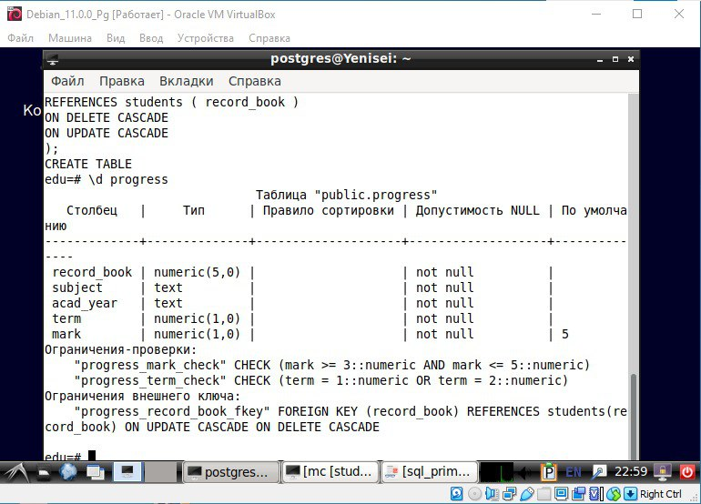

Как видим, первая строка не соответствует заданному ограничению, поэтому возникла ошибка ввода строки. Во втором же случае строка удовлетворяет ограничениям и поэтому ошибок не возникает.

Также новые ограничения конфликтуют со старым ограничением на mark, поскольку нам нельзя вводить значения меньше 3, которые, соответственно, не позволяют ввод значения "зачет" в атрибуте test_form.

После удаления ограничения на mark, получилось добавить значение "зачет", соответствующее mark = 0.

Также можно было добавить ограничение на acad_year, задав значение от 1 до 9 лет (это максимальная продолжительность высшего образования).

Номер 9

После ввода ограничения значениям имени, состоящих из пробелов, удается проходить это условие.

Сначала нам удавалось добавлять строки, где атрибуту name соответствовали значения только с пробелами, после добавления ограничения с очисткой от пробелов, получилось избавиться от этого упущения и теперь такие строки не проходят.

В таблице progress могут быть такие же ошибки в столбцах с текстовым значением, в числовых же пробел ввести не получится, так как тип данных не будет соответствовать установленному.

Номер 17

* Первые два представления создадим потенциально для диспетчеров: одно из них будет выдавать модели самолетов с максимальной длительностью полета более 7000 км, а второе будет выдавать все посадочные талоны по маршруту 30625.

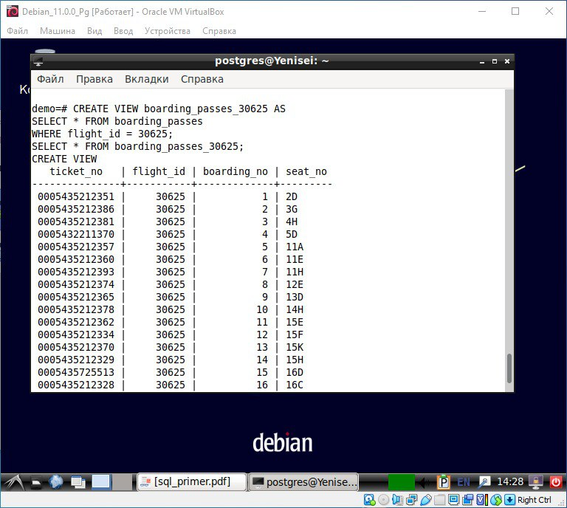

* Далее создадим представление для пилотов: из таблицы flights будем выводить по маршруту 30625 время и аэропорты отправления и прибытия.

* Следующие представления создадим для кассиров: будем выводить все билеты по конкретному маршруту из таблицы ticket_flights и для связи с покупателями контактные данные пассажиров из таблицы tickets.

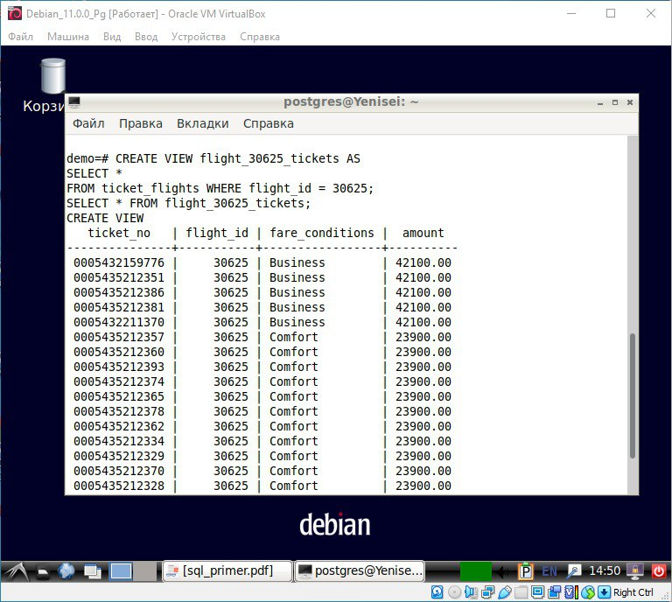

* Для пассажиров же создадим представление по всем доступным рейсам из Шереметьево (Москва) во Владивосток, выведем дату и время отправления и прибытия.

Номер 18

Выполним часть запросов перед заданием.

Таким образом, добавили спецификацию в таблицу aircrafts.

Теперь создадим свои спецификации.

* Добавим в таблицу airports спецификацию.

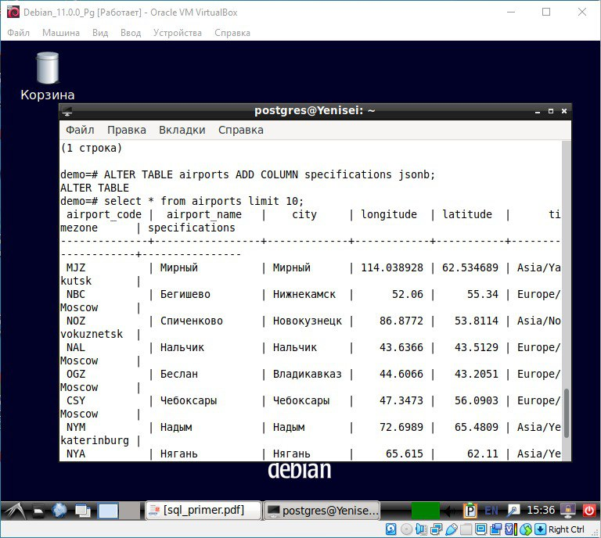

Дополним аэропорт Шереметьево спецификацией.

Также для аэропорта Владивостока.

* Аналогично добавим столбец спецификаций в таблицу boarding_passes.

После добавления новой строки получили желаемый результат.

* Добавим спецификацию в таблицу tickets, где будем указывать тип питания и необходимость в сопровождении.

Добавили новую строку со спецификацией.

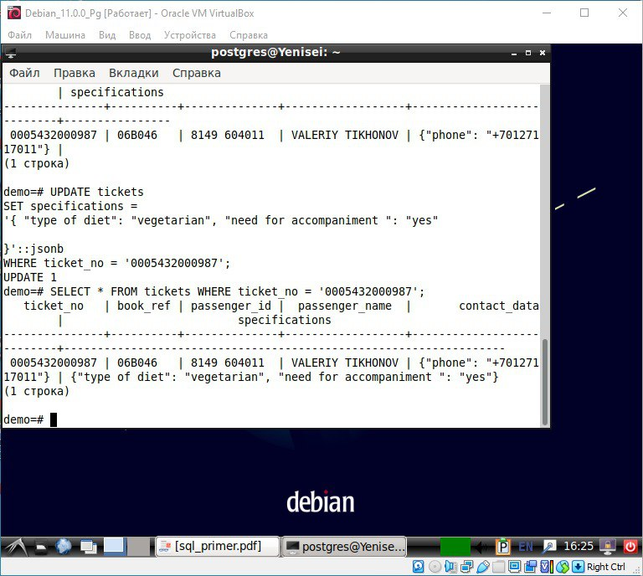

**Домашнее задание 5**

Номер 2

С помощью данной команды нашли всех пассажиров с фамилией из 5 букв.

Номер 7

Через новый запрос удалось вывести маршруты без повторений.

Номер 9

Получили таблицу с указанием маршрута и числом его повторений.

Номер 13

Через новый запрос вывели и те направления, на которые не было куплено ни одного билета.

Номер 19

Видим разницу в использовании функций UNION ALL и UNION: вторая убирает дубликаты в строках в отличие от первой.

Номер 21

Используем именно слово EXCEPT, поскольку в первой части запроса мы отбираем все города кроме Москвы (чтобы не рассматривать Москву с самой собой), затем же мы должны именно **исключить** (EXCEPT) все те города, в которых маршрут начинается, а заканчивается в Москве, о чем и говорит вторая часть запроса.

Номер 23

Получили тот же результат с общим табличным выражением.